

**О внесении дополнений в постановление акимата Мангистауской области от 17 марта 2014 года № 52 "Об утверждении регламента государственной услуги "Выдача разрешения на размещение объектов наружной (визуальной) рекламы в полосе отвода автомобильных дорог общего пользования областного и районного значения, а также в населенных пунктах".**

***Утративший силу***

Постановление Мангистауского областного акимата от 29 августа 2014 года № 208. Зарегистрировано Департаментом юстиции Мангистауской области от 09 октября 2014 года № 2513. Утратило силу постановлением акимата Мангистауской акимата от 6 ноября 2017 года № 266

      Сноска. Утратило силу постановлением акимата Мангистауской области от 06.11.2017 № 266 (вводится в действие по истечении десяти календарных дней после дня его первого официального опубликования).  
      Примечание РЦПИ.  
      В тексте документа сохранена пунктуация и орфография оригинала.

      В соответствии с Законом Республики Казахстан от 15 апреля 2013 года "О государственных услугах" акимат области **ПОСТАНОВЛЯЕТ:**

      1. Внести в постановление акимата Мангистауской области от 17 марта 2014 года № 52 "Об утверждении регламента государственной услуги "Выдача разрешения на размещение объектов наружной (визуальной) рекламы в полосе отвода автомобильных дорог общего пользования областного и районного значения, а также в населенных пунктах" (зарегистрировано в Реестре государственной регистрации нормативных правовых актов за № 2408, опубликовано 6 мая 2014 года в информационно-правовой системе "Әділет") следующие дополнения:

      в регламенте государственной услуги "Выдача разрешения на размещение объектов наружной (визуальной) рекламы в полосе отвода автомобильных дорог общего пользования областного и районного значения, а также в населенных пунктах", утвержденного указанным постановлением:

      дополнить пунктом 15 следующего содержания:

      "15. Подробное описание последовательности процедур (действий), взаимодействий структурных подразделений (работников) услугодателя в процессе оказания государственной услуги, а также описание порядка взаимодействия с иными услугодателями и (или) Центром и порядка использования информационных систем в процессе оказания государственной услуги отражается в справочнике бизнес-процессов оказания государственной услуги согласно приложению 4 к настоящему Регламенту.";

      дополнить приложением 4 согласно приложению к настоящему постановлению.

      2. Государственному учреждению "Управление пассажирского транспорта и автомобильных дорог Мангистауской области" (Бисакаев У.С.) обеспечить официальное опубликование данного постановления в информационно-правовой системе "Әділет" и в средствах массовой информации, размещение на интернет-ресурсе акимата Мангистауской области.

      3. Контроль за исполнением настоящего постановления возложить на первого заместителя акима области Алдашева С.Т.

      4. Настоящее постановление вступает в силу со дня государственной регистрации в органах юстиции и вводится в действие по истечении десяти календарных дней после дня его первого официального опубликования.

|  |  |
| --- | --- |
| Аким области | А. Айдарбаев |

      "СОГЛАСОВАНО"

      Руководитель государственного

      учреждения "Управление пассажирского

      транспорта и автомобильных дорог

      Мангистауской области"

      Бисакаев У.С.

      29 августа 2014 года

      Руководитель государственного

      учреждения "Управление архитектуры и

      градостроительства Мангистауской области"

      Жайлау Н.

      29 августа 2014 года

      приложение

      к постановлению акимата

      Мангистауской области

      от 29 августа 2014 года № 208

|  |  |
| --- | --- |
|  | Приложение 4 к регламенту государственной услуги "Выдача разрешения на размещение объектов наружной (визуальной) рекламы в полосе отвода автомобильных дорог общего пользования областного и районного значения, а также в населенных пунктах" |
|  |  |

**Справочник**  
**бизнес-процессов оказания государственной услуги "Выдача разрешения на размещение объектов наружной (визуальной) рекламы в полосе отвода автомобильных дорог общего пользования областного и районного значения, а также в населенных пунктах"**

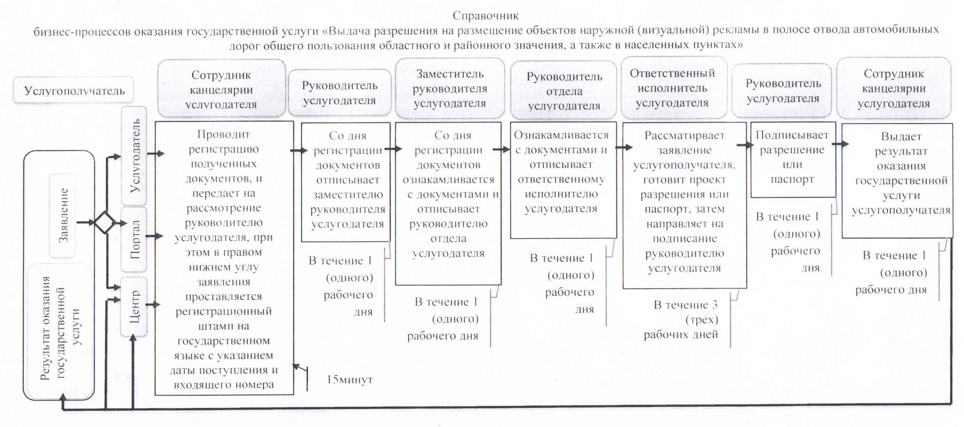

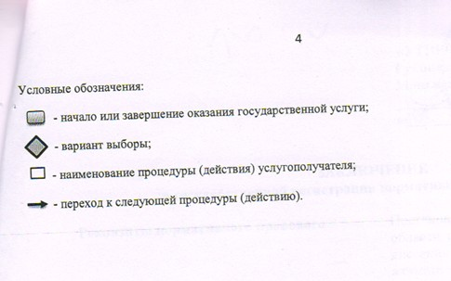

© 2012. РГП на ПХВ «Институт законодательства и правовой информации Республики Казахстан» Министерства юстиции Республики Казахстан